L3_2_1 Wiederholung mit for-Schleife

Hinweis: Beachten Sie zur Bearbeitung der nachfolgenden Aufgabenstellungen das Informationsmaterial
L3_2_1 Information_for_Schleife.docx

(I) Problemstellung
Schreiben Sie ein Programm, das den Betrag des Taschengelds in Abhängigkeit vom Alter ausgibt. Das Taschengeld wird vom 6. bis zum 21. Lebensjahr ausgezahlt. Dabei sind der Anfangsbetrag und die jährliche Erhöhung vom Benutzer einzugeben.

(II) Problemanalyse
- Welche Ausgabedaten will man erhalten?
Das Taschengeld vom 6. bis zum 21. Lebensjahr

- Welche Eingabedaten werden zur Bearbeitung benötigt?
Das Anfangstaschengeld im 6. Lebensjahr und die jährliche Erhöhung in Euro

- Welche Eigenschaften haben die Eingabe-, Verarbeitungs- und Ausgabedaten? (Variablenliste)
Bedeutung | Datentyp | Variable
Eingabe: Anfangstaschengeld | Dezimalzahl | taschengeld
Eingabe: jährliche Erhöhung in Euro | Dezimalzahl | erhoehung
Berechnung und Ausgabe: i-tes Lebensjahr | Ganzzahl | alter
Berechnung und Ausgabe: i-tes Taschengeld | Dezimalzahl | taschengeld

- Bildschirmausgabe des Programms (Beispieldaten):
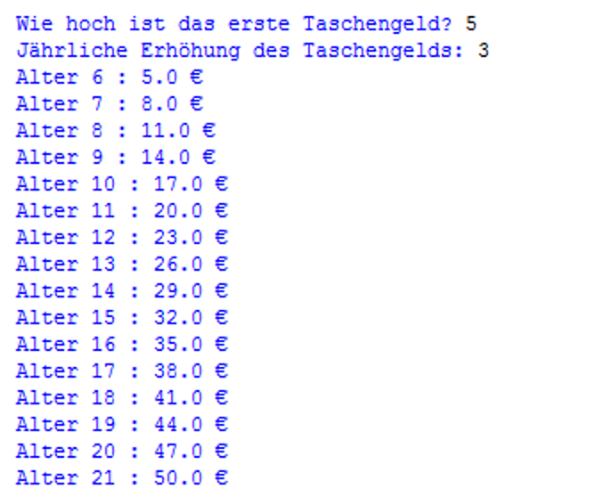

- Verarbeitung
Für jedes Jahr wird berechnet: taschengeld = taschengeld + erhoehung

(III) Struktogramm

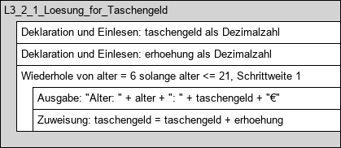

(IV) Programmcode (Python-Code)

taschengeld = float(input("Wie hoch ist das erste Taschengeld? "))
erhoehung = float(input("Jährliche Erhöhung des Taschengelds: "))
for alter in range(6, 22):
print("Alter", alter, ":", taschengeld, "€")
taschengeld = taschengeld + erhoehung

Datei: L3_2_1_Loesung_for_Taschengeld.py

